КУДА ОБРАЩАТЬСЯ, ЕСЛИ РЕБЕНОК СОВЕРШИЛ СУИЦИДАЛЬНУЮ ПОПЫТКУ?
В СЛУЖБУ ЭКСТРЕННОЙ НЕОТЛОЖНОЙ ПОМОЩИ ТЕЛ. 112 ИЛИ 03.
НЕОТЛОЖНАЯ ПОМОЩЬ ОКАЗЫВАЕТСЯ В ПРОФИЛЬНЫХ ОТДЕЛЕНИЯХ ЛЕЧЕБНЫХ УЧРЕЖДЕНИЙ.

ПОСЛЕ ОКАЗАНИЯ НЕОТЛОЖНОЙ ПОМОЩИ НЕОБХОДИМО ОБРАТИТЬСЯ:

ДЕТСКИЙ ТЕЛЕФОН ДОВЕРИЯ
8-800-2000-122 .
Звонок бесплатный и анонимный. Позвонить можно с любого стационарного или мобильного телефона.
Единый телефон доверия в Краснодарском крае:
8-861-268-64-40



352700, Краснодарский край,
г. Тимашевск, ул. Ленина 165 А.

ГОСУДАРСТВЕННОЕ КАЗЁННОЕ УЧРЕЖДЕНИЕ КРАСНОДАРСКОГО КРАЯ
«КРАЕВОЙ МЕТОДИЧЕСКИЙ ЦЕНТР»
ОБОСОБЛЕННОЕ ПОДРАЗДЕЛЕНИЕ
ОТДЕЛА РАБОТЫ С ПРИЁМНЫМИ СЕМЬЯМИ
В МУНИЦИПАЛЬНОМ ОБРАЗОВАНИИ
ТИМАШЕВСКИЙ РАЙОН

Суицидальное
поведение подростков

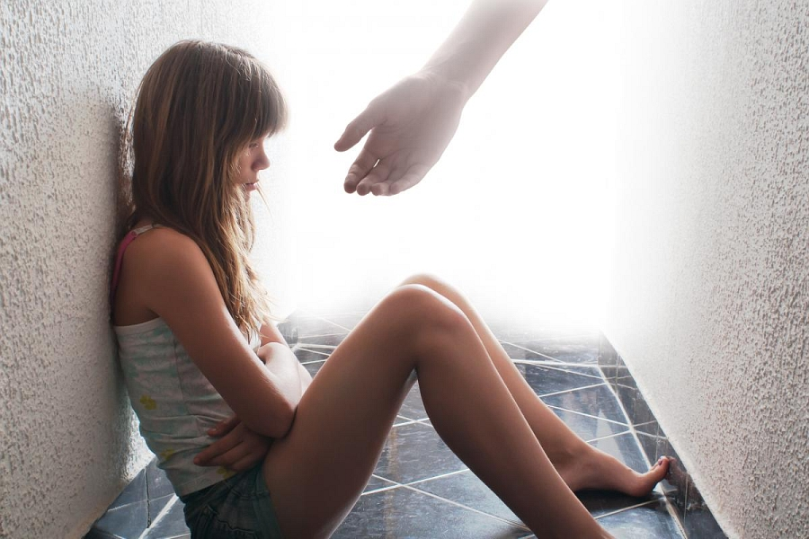

г. Тимашевск
2022

ПРИЗНАКИ ЭМОЦИОНАЛЬНЫХ НАРУШЕНИЙ У ПОДРОСТКОВ

- Потеря аппетита или повышенное потребление пищи;
- бессонница или сонливость;
- жалобы соматического характера (боли в животе, головные боли, постоянная усталость, недомогание, апатия);
- необычно пренебрежительное отношение к своему внешнему виду;
- постоянное чувство одиночества, бесполезности, грусти или вины;
- ощущение скуки при проведении времени в привычном окружении или выполнении работы, которая раньше приносила удовольствие;
- уход от контактов, изоляция от друзей, членов семьи;
- нарушение внимания со снижением качества выполняемой работы;
- внезапные приступы гнева, зачастую возникающие из-за мелочей;
- усиление чувства тревоги;
- склонность к быстрой перемене настроения;
- погруженность в размышления о смерти;
- отсутствие планов на будущее;
- пессимистическая оценка своего прошлого, избирательные воспоминания неприятных событий прошлого;
- пессимистическая оценка своего нынешнего состояния, отсутствие перспектив в будущем.

СОВЕТЫ РОДИТЕЛЯМ ПО ПРОФИЛАКТИКЕ И ПРЕДОТВРАЩЕНИЮ СУИЦИДОВ У ДЕТЕЙ И ПОДРОСТКОВ

- Не оказывайте постоянное давление на подростка, не предъявляйте чрезмерных требований в достижении все лучших и лучших результатов (в учебе, в жизни и т.д.).
- Родителям недостаточно только говорить или думать, что они любят своих детей, им следует действительно их любить. Существует большое различие между тем, когда ты чувствуешь, что тебя любят, и когда тебе только часто повторяют, что любят.
- Детей важно принимать такими, какие они есть. Их нужно любить такими, какие они есть. Дети должны чувствовать, что их любят не за хорошее поведение и успехи, а потому, что они дети своих родителей.
- Поддерживайте самостоятельные устремления ребенка. Не судите его слишком строго. Самостоятельность и собственные умения – это строительный материал для повышения самооценки.
- Открыто обсуждайте семейные и внутренние проблемы своих детей.
- Расспрашивайте и говорите с ребенком о его жизни, уважительно относитесь к тому, что кажется ему важным и значимым.
- Дайте понять ребенку, что опыт поражения также важен, как и опыт достижения успеха.
- Придя домой после работы, не начинайте общение с претензий, даже если ребенок сделал что-нибудь не так. Обсуждайте его ежедневные дела, будьте в курсе событий, которые происходят с Вашим ребенком.
- Помните, что авторитарный стиль воспитания для подростков малоэффективен, а порой и опасен. Чрезмерные запреты, ограничения свободы и наказания могут спровоцировать у ребенка ответную агрессию и аутоагрессию. В подростковом возрасте предпочтительной формой воспитания является заключение договоренностей.
- Помогайте детям строить реальные цели в жизни, стремиться к ним.
- Обязательно содействуйте в преодолении жизненных препятствий.
- Любые стоящие положительные начинания молодых людей одобряйте, словом и делом.
- Ни при каких обстоятельствах не применяйте физические наказания.
- Будьте внимательны к своим детям и деликатны с ними.



